- ფოტო #1, პროჟექტორის ნათურა 70 -150W

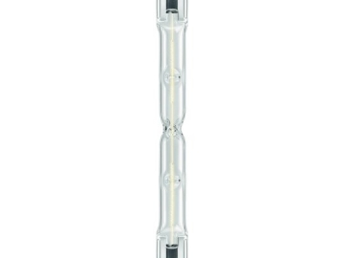
- ფოტო # 2, მეტალოჰალოგენის ნათურა 70-150 w

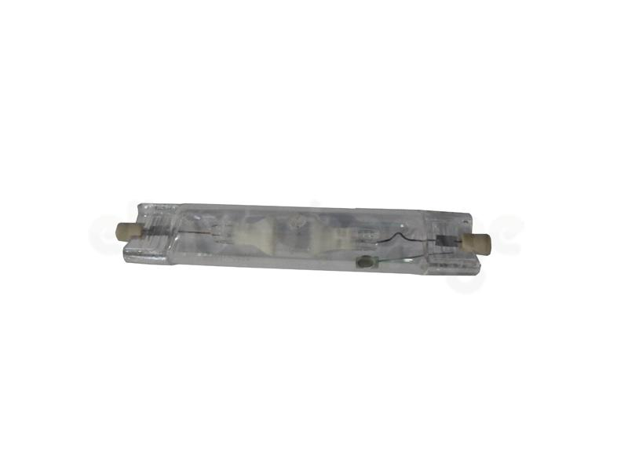

- ფოტო #3, გამანაწილებელი კარადა (შიტი) შიდა მოხმარების 48იანი

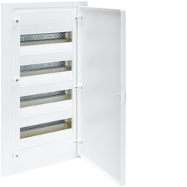

- ფოტო #4, გარე მოხმარების 12 იანი
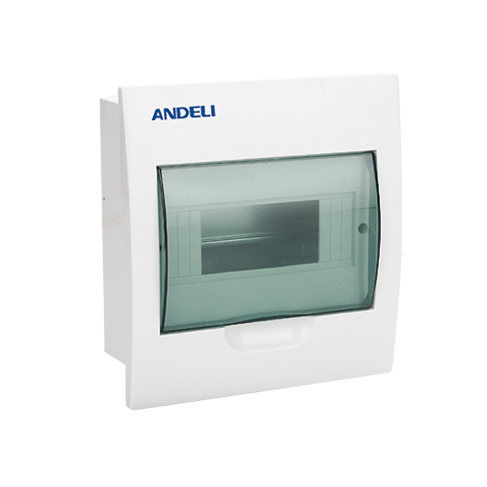
მსგავსი ერთიანზე

- ფოტო# 5, 40 watt, ring lamp

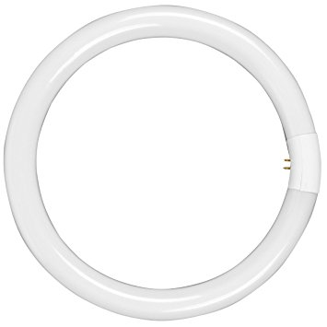

- ფოტო #6, ორმაგი პეტლი

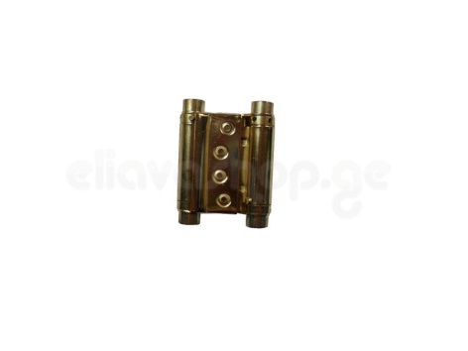

- ფოტო #7, უჯრის სალასკა

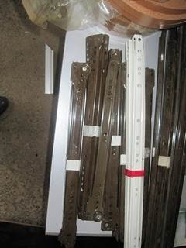

- ფოტო #8, სტარტერი

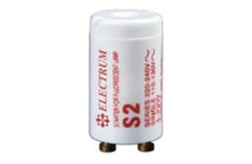

- ფოტო#9, იატაკის კაბელკანალი
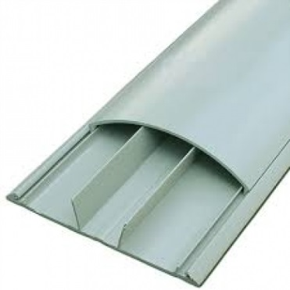

- ფოტო #10, ავეჯის ლამინატის პეტლი #1
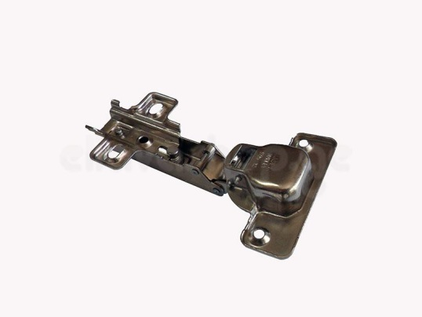

- ფოტო #11, მეტალოპლასტმასის პეტლი #2
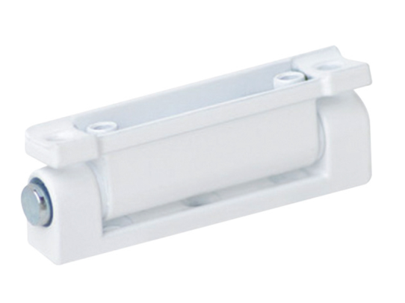

- ფოტო #12, ალუმინის კარის პეტლი (ალდოქსი)
